Relatório 4 – Séries Temporais

# Acompanhamento das Vendas

Continuando com as demandas da Buscante, ela queria fazer um acompanhamento de suas vendas para entender como o e-commerce têm se comportado ao longo do tempo.

Já percebi que se tratava de uma análise ao longo do tempo e assim já pensei no visual ideal para mostrar essa informação.

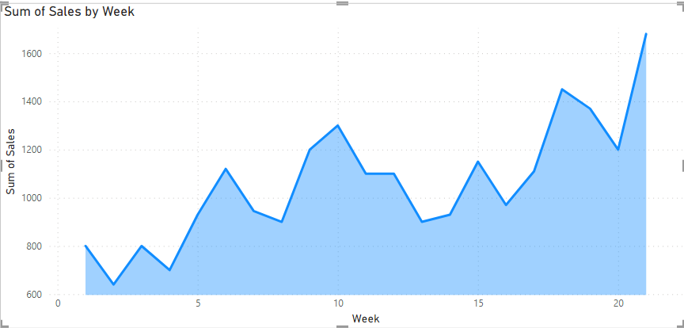

Esse gráfico de linha com área é o mais apropriado para esse tipo de análise envolvendo algo que pode evoluir ou regredir ao longo de um determinado período de tempo e esse conceito é chamado de **Série Temporal**.

Fica nítido o comportamento das vendas da Buscante ao longo das semanas que passaram.

Caso a Buscante queria verificar a soma das vendas com o passar das semanas, porém a soma dessas vendas tem que estar comparada à meta, isso é possível? A resposta é Sim!

No gráfico de linhas abaixo você pode ver a soma das vendas comparada à meta com o passar das semanas e essa nova métrica adicionada fica ao lado direito do gráfico, isso no Power BI se chama Eixo Y Secundário.

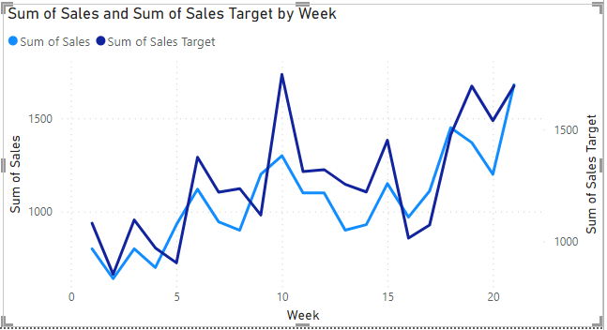

A empresa queria saber se podia fazer previsões utilizando o gráfico de linhas e a resposta foi sim.

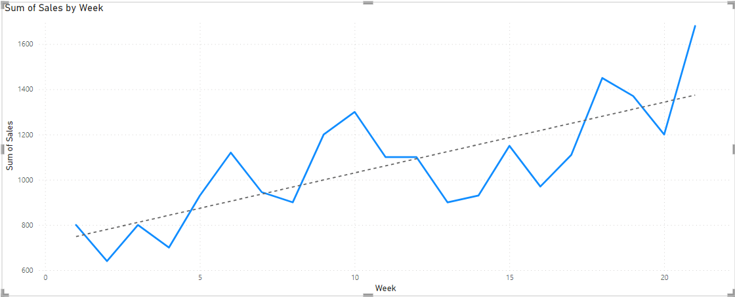

Você pode observar que, mesmo que a quantidade de vendas aumente em alguns momentos e caiam em outros, podemos perceber que, considerando o comportamento médio dessa série temporal, as vendas tendem a crescer.

Isso graças a um recurso do Power BI chamada **Linha de Tendência** ou **Trend Line**, que é uma opção que você pode acrescentar em seu gráfico de linhas.

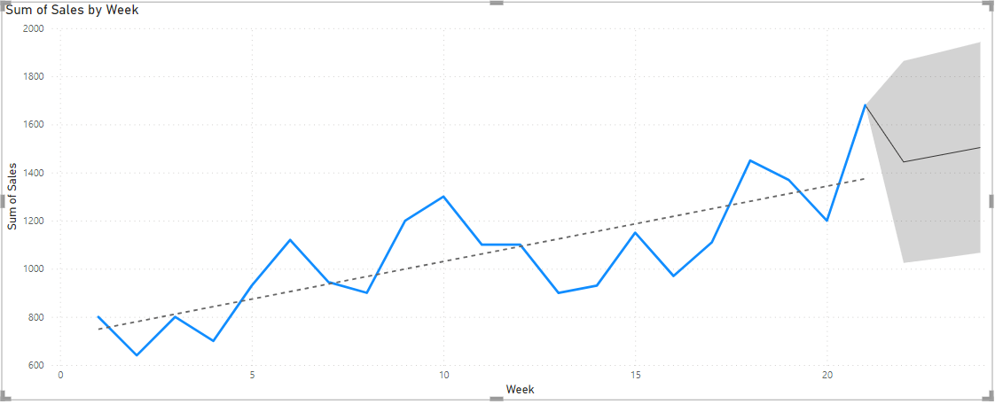

Usei outro recurso chamado **Previsão** ou **Forecast** que desenha uma continuação com base na tendência identificada pelo histórico de dados que tenho da Buscante. Essa continuação representando a previsão de vendas das próximas três semanas.